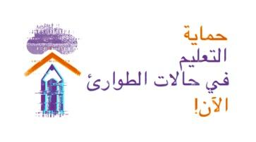
مجموعة أدوات وسائل التواصل الاجتماعي
حماية التعليم في حالات الطوارئ الآن!
#ProtectEiENow
يعتبر التعليم حق أساسي من حقوق الإنسان. قبل كوفيد-19 كان 250 مليون طفل وشاب خارج المدرسة، وكان ما يقرب من 800 مليون شخص من البالغين في عداد الذين يجهلون القراءة والكتابة. وتؤثر النزاعات وتغير المناخ والكوارث وحالات طوارئ الصحة العامة والتهجير القسري للأشخاص داخل الحدود وعبرها على عدد متزايد من الناس في جميع أنحاء العالم. وفي عام 2021 يحتاج 235 مليون شخص حول العالم إلى المساعدة الإنسانية والحماية.
ويكون لحالات الطوارئ تأثيراً مدمراً على الحق في التعليم لملايين الناس. ففي عام 2019، كان 127 مليون طفل وشاب في سن التعليم الابتدائي والثانوي يعيشون في البلدان المتضررة من الأزمات هم خارج المدرسة. وبالنسبة للأشخاص الأكثر تهميشا - المتعلمين ذوي الإعاقة، والفتيات، وأولئك الذين ينتمون إلى أسر متدنية الدخل، من بين آخرين - يكون التأثير عليهم أكبر بكثير.
وعلى الرغم من هذه الحالة المتردية، لا يزال التعليم أحد أكثر المجالات التي تعاني من نقص التمويل من المساعدات الإنسانية: حيث يتلقى 2.4% فقط من إجمالي التمويل الإنساني العالمي.
وهناك جيل من الأطفال والشباب الذين يعيشون في حالات الطوارئ محرومين ليس فقط من حقهم الإنساني في التعليم الجيد، ولكن أيضا من الحماية التي يوفرها التعليم في هذه السياقات. وفي حالات الطوارئ، قد يكون التعليم هو المكان الآمن الوحيد.
وهذا يجب أن يتغير. حيث معا يمكننا حماية التعليم في حالات الطوارئ الآن!
بيان صحفي وبيان سياسي
وسوم وسائل التواصل الاجتماعي: Facebook: @campaignforeducation Twitter: @globaleducation Instagram: @campaignforeducation LinkedIn: @globalcampaignforeducation

 | رسائل رئيسية لحملة #ProtectEiENow | مرئيات مقترحة
 | تتسبب النزاعات وكوارث # تغير المناخ # وحالات طوارئ الصحة العامة والتهجير القسري في تأثير مدمر على الحق في التعليم لملايين الأشخاص. انضم إلى حملة # حماية التعليم في حالات الطوارئ الآن للمطالبة بالتغيير اليوم! | 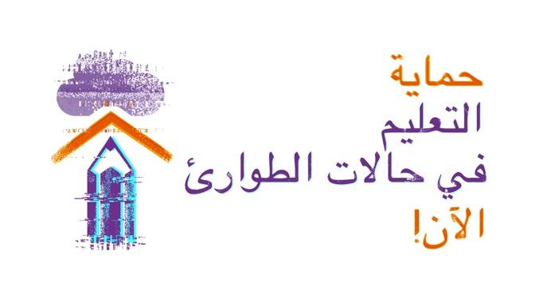
 | 127 مليون طفل وشاب يعيشون في البلدان المتضررة من الأزمات غير ملتحقين بالمدارس.  معا يمكننا تغيير هذا!  دعونا نقف جنبًا إلى جنب كحركة عالمية من أجل # احموا التعليم في حالات الطوارئ الآن !  دعوة للعمل في هذا الفيلم القصير:  🔗https://bit.ly/3oVljVE | رابط الفيلم
1 | يجب على الدول ضمان #حقوق الإنسان في التعليم النوعي للجميع #التعليم للجميع لاسيما في سياقات الطوارئ، من خلال توفير بيئات تعليمية تمكينية وآمنة وشاملة ويمكن الوصول إليها لجميع المتعلمين دون تمييز.  # احموا التعليم في حالات الطوارئ الآن ! | 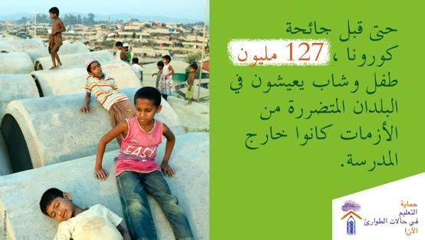
2 | أفضل طريقة لتحقيق # حملة حماية التعليم في حالات الطوارئ الآن هي بناء أنظمة تعليمية وطنية مرنة! ويجب على الدول تطوير وتنفيذ #خطط وميزانيات تعليم وطنية مراعية للأزمات وإدماج تدابير الاستعدادات لحالات الطوارئ في عملية تخطيط قطاع التعليم. | 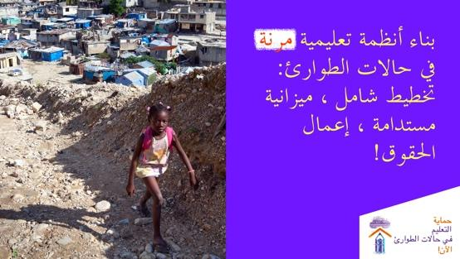
3 | يجب على جميع الجهات الفاعلة المشاركة في الاستجابة للطوارئ والاستماع إلى أصوات الأشخاص المتضررين بما في ذلك المجتمع المدني المحلي والمعلمين ومجموعات الأطفال والشباب والآباء والمجتمعات وضمان مشاركتهم الفعالة ابتداء من التصميم والتخطيط إلى التنفيذ. #احموا التعليم في حالات الطوارئ الآن ! | 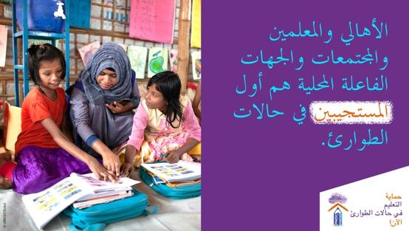
4 | ندعو الجهات المانحة [أو إدراج الحكومة ذات الصلة/التعامل مع الوزارة] إلى حماية التعليم في #حالات الطوارئ الآن وذلك من خلال توفير تمويل كافي ومستدام ويمكن التنبؤ به: تخصيص 10% على الأقل من التمويل الإنساني لدعم # التعليم ودعم التجديد لصندوق #لا يمكن للتعليم أن ينتظر للوصول إلى هدفه التمويلي وهو جمع مبلغ مليار دولار على الأقل للفترة 2023- 2026. | 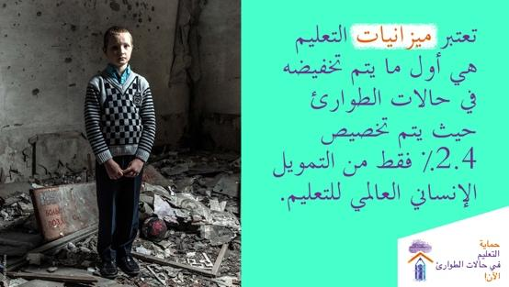
5 | يجب إدراج اللاجئين وطالبي اللجوء والعائدين وعديمي الجنسية والنازحين بشكل عادل ومستدام في أنظمة التعليم الوطنية.  حماية #حقوق_الإنسان في # تعليم أكثر من 82.4 مليون نازح حول العالم!  #احموا التعليم في حالات الطوارئ الآن ! | 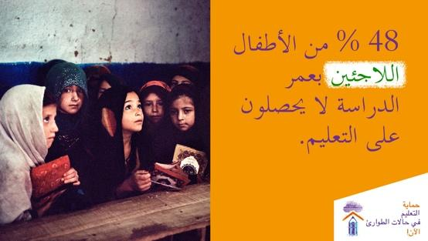
6 | أكثر من ضعف عدد #الفتيات في السياقات المتأثرة بالأزمات هم خارج المدرسة مقارنة بمتوسط عددهن على مستوى العالم. وهذا يجعلهن أكثر عرضة للعنف والتحرش والزواج المبكر. حماية # تعليم الفتيات!  #احموا التعليم في حالات الطوارئ الآن ! | 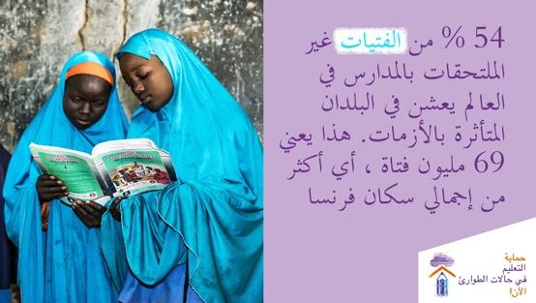
7 | # حماية التعليم في حالات الطوارئ الآن والتأكد من أن المتعلمين ذوي الإعاقة لديهم فرص متساوية للوفاء بحقهم في التعليم في سياقات الطوارئ. وندعو جميع صانعي السياسات إلى تطبيق منظور #التعليم الجامع في التخطيط ووضع الميزانيات وتنفيذ الاستجابة في حالات الطوارئ. | 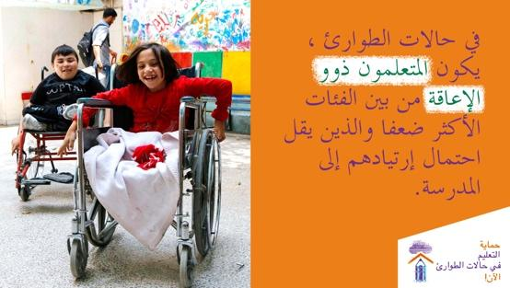
8 | تتطلب حماية #الحق #التعليم للجميع في حالات الطوارئ #معلمين و# تربويون مؤهلين ومدعومين بشكل كاف وآمن وصحي!  #احموا التعليم في حالات الطوارئ الآن ! #احموا المعلمين ! | 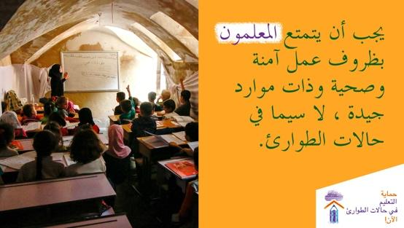
9 | تؤدي التهديدات والهجمات وانعدام الأمن إلى تعطيل #تعليم ملايين المتعلمين. ويجب أن تتوقف الهجمات التي تستهدف # التعليم وندعو جميع الدول إلى اعتماد وتنفيذ # إعلان المدارس الآمنة والتأكد من أن جميع المتعلمين والمعلمين يمكنهم التعلم والتعليم بأمان.  #احموا التعليم في حالات الطوارئ الآن ! | 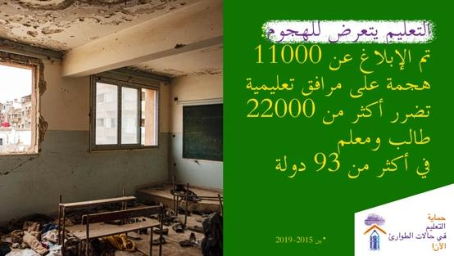
10 | يعزز #التعليم التحويلي التعلم الاجتماعي والعاطفي وكذلك التفكير النقدي في الأسباب الهيكلية للأزمات وطرق التغلب عليها، ويضع #كرامة الحقوق والتضامن في المركز. # التعليم يبني السلام.  #احموا التعليم في حالات الطوارئ الآن ! | 